**Практическая работа №1«Электронные таблицы. Табличный процессор EXCEL»**

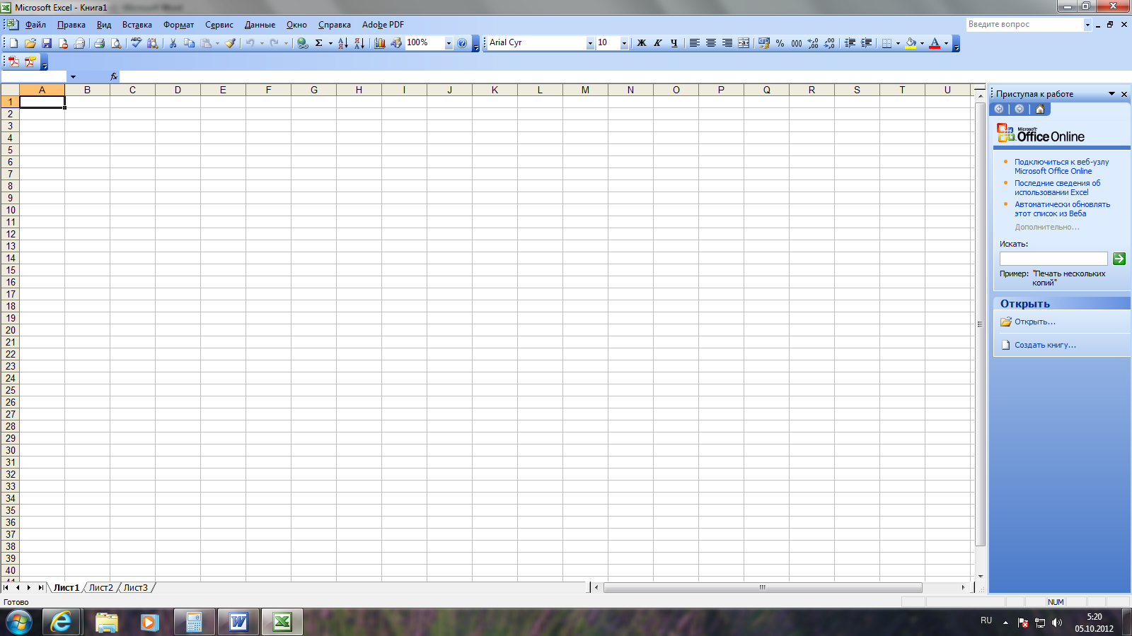Электронная таблица – это инструмент для табличных расчетов. Программы, позволяющие работать пользователю с электронными таблицами, называются табличными процессорами. Табличные процессоры входят в состав прикладного программного обеспечения общего назначения на ПК.

Электронная таблица состоит из прямоугольных клеток – ячеек. Горизонтальные ряды клеток образуют строки, вертикальные – столбцы.

Каждая ячейка имеет свое имя, составленное из имени столбца и номера строки. Примеры имен ячеек: А1, В5….

В ячейки электронной таблицы может быть внесена следующая информация:

* Текст (ячейки А1, В1, С1);

Каждая формула в электронных таблицах начинается со знака **=**

* Число (ячейки А2, В2)
* Формула (ячейка С2).

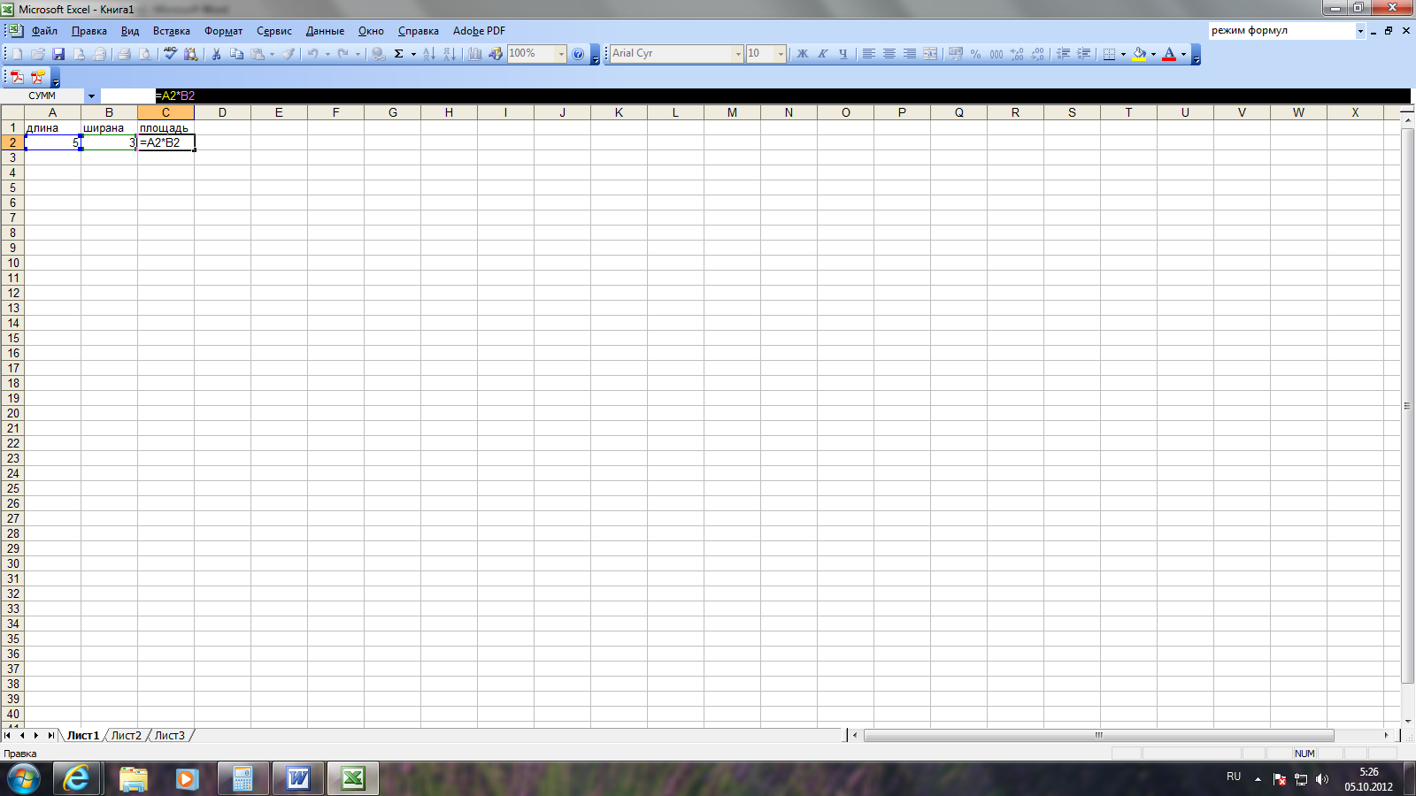

Основное Свойство электронной таблицы: *изменение числового значения в ячейке приводит к мгновенному пересчету формул, содержащих имя этой ячейки.*

Правила записи формул:

* формулы содержат числа, имена ячеек, знаки операций, круглые скобки, имена функций;
* арифметические операции и их знаки +, -, *, /, ^(возведение в степень);
* формула пишется в строку, символы последовательно выстраиваются друг за другом, проставляются все знаки операций, используются круглые скобки;
* учитывать последовательность выполнения арифметических действий.

**Задание №1.**

Записать математические выражения в виде формул для ЭТ. Переменные располагаются так: х – А1, у – В1, z – С1.

Пример: Формула 2х+3,5у2 в ЭТ будет иметь вид: =2*А1+3.5*В1*В1 или =2*А1+3.5*В1^2.

1) , 2) , 3) .

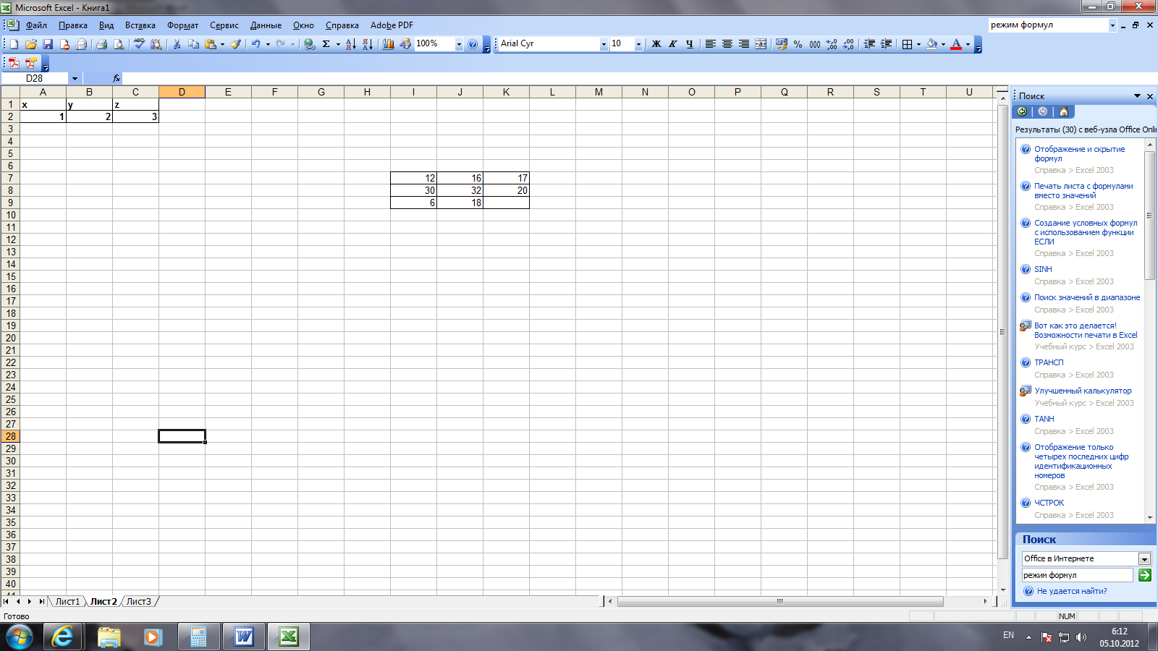**Задание №2.**

Сформировать следующий фрагмент ЭТ. В ячейки А1, В1, С1 записаны имена переменных, а в ячейки А2, В2, С2 соответствующие им значения.

В ячейки А3, В3, С3, D3, E3, F3, G3, H3, I3 записать математические выражения в виде формул для ЭТ. В ячейках А3, В3, С3, D3, E3, F3, G3, H3, I3 появятся значения этих математических выражений при заданных значениях x,y,z. Эти значения замените буквой русского алфавита, из полученных букв составьте слово.

; ; ; ;; ; ; ; .

***Замените значения для x,y,z на любые другие. Посмотрите, что произошло в ячейках А3, В3, С3, D3, E3, F3, G3, H3, I3.***

|  |  |
| --- | --- |
| **Самостоятельная работа. ВАРИАНТ 1**   1. Значения x и y хранятся в ячейках А1 и В1. Записать математическое выражение в виде формулы для ЭТ. | **Самостоятельная работа. ВАРИАНТ 2**  1. Значения x и y хранятся в ячейках А1 и В1. Записать математическое выражение в виде формулы для ЭТ. |
| **Самостоятельная работа. ВАРИАНТ 3**  1. Значения x и y хранятся в ячейках А1 и В1. Записать математическое выражение в виде формулы для ЭТ. | **Самостоятельная работа. ВАРИАНТ 4**  1. Значения x и y хранятся в ячейках А1 и В1. Записать математическое выражение в виде формулы для ЭТ. |
| **Самостоятельная работа. ВАРИАНТ 5**  1. Значения x и y хранятся в ячейках А1 и В1. Записать математическое выражение в виде формулы для ЭТ. | **Самостоятельная работа. ВАРИАНТ 6**  1. Значения x и y хранятся в ячейках А1 и В1. Записать математическое выражение в виде формулы для ЭТ. |